课时作业(十六)
[基础小题]
1．一实心铁球与一实心木球质量相等，将它们放在同一水平地面上，下列结论中正确的是( )
A．铁球的重力势能大于木球的重力势能
B．铁球的重力势能等于木球的重力势能
C．铁球的重力势能小于木球的重力势能
D．以上三种情况都有可能
[解析] 因铁球和木球的密度不同，所以质量相等的铁球和木球，木球的体积较大，放在同一水平地面上时，木球的重心高，因此，木球的重力势能大于铁球的重力势能，C项正确．
[答案] C
2．木块静止挂在绳子下端，一子弹以水平速度射入木块并留在其中，再与木块一起共同摆到一定高度如图所示，从子弹开始射入到共同上摆到最大高度的过程中，下列说法正确的是( )
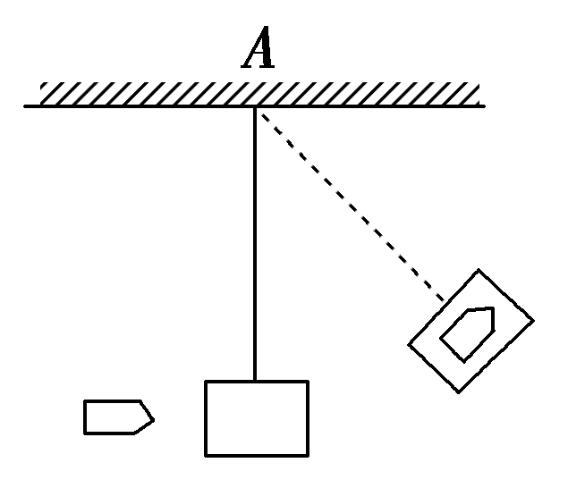
A．子弹的机械能守恒
B．木块的机械能守恒
C．子弹和木块的总机械能守恒
D．以上说法都不对
[解析] 子弹射入木块过程，系统中摩擦力做负功，机械能减少；而共同上摆过程，系统只有重力做功，机械能守恒．综上所述，整个过程机械能减少，减少部分等于克服摩擦力做功产生的热量．
[答案] D
3．(2016·南方五校联考试题)如图所示，在高1.5 m的光滑平台上有一个质量为2 kg的小球被一细线拴在墙上，球与墙之间有一根被压缩的轻质弹簧．当烧断细线时，小球被弹出，小球落地时的速度方向与水平方向成60°角．则弹簧被压缩时具有的弹性势能为(g＝10 m/s²)( )
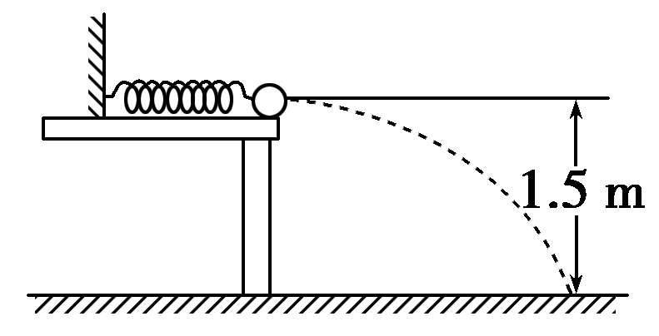
A．10 J B．15 J
C．20 J D．25 J
[解析] 由h＝gt²，tan 60°＝，可得v₀＝ m/s.由小球被弹射过程中，小球和弹簧组成的系统机械能守恒得，E_{p}＝mv＝10 J，故A正确．
[答案] A
4．(2016·北京四中高三期中)在竖直平面内的直角坐标系内，一个质量为m的质点，在恒力F和重力的作用下，从坐标原点O由静止开始沿直线OA斜向下运动，直线OA与y轴负方向成θ角(θ<90°)．不计空气阻力，重力加速度为g，则以下说法正确的是( )
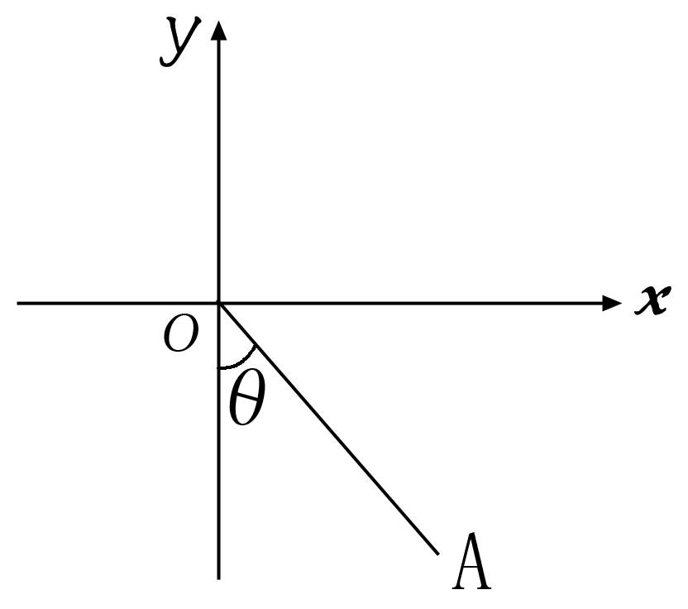
A．当F＝mgtan θ时，质点的机械能守恒
B．当F＝mgsin θ时，质点的机械能守恒
C．当F＝mgtan θ时，质点的机械能可能减小也可能增大
D．当F＝mgsin θ时，质点的机械能可能减小也可能增大
[解析] B．质点只受重力G和拉力F，质点做直线运动，合力方向与OA共线，如图
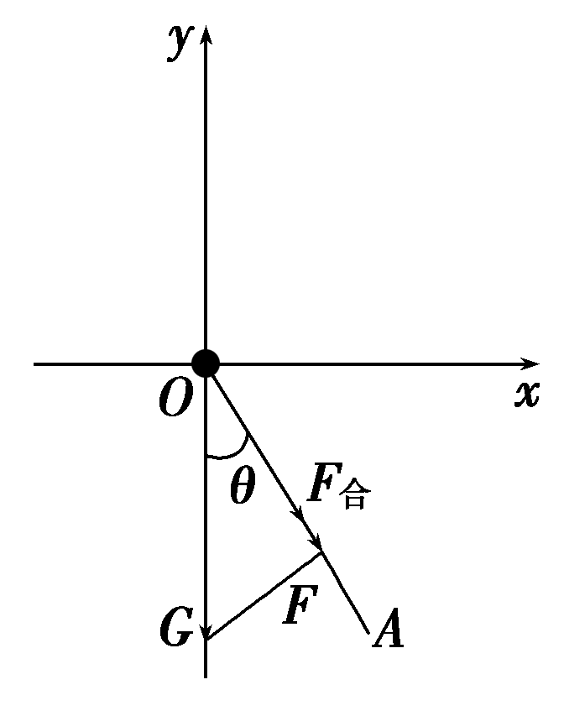
当拉力与OA垂直时，拉力最小，根据几何关系，有
F＝Gsin θ＝mgsin θ，
F的方向与OA垂直，拉力F做功为零，所以质点的机械能守恒，故B正确，D错误．
A．若F＝mgtan θ，由于mgtan θ>mgsin θ，故F的方向与OA不再垂直，有两种可能的方向，F与物体的运动方向的夹角可能大于90°，也可能小于90°，即拉力F可能做负功，也可能做正功，重力做功不影响机械能的变化，故根据动能定理，物体机械能变化量等于力F做的功，即机械能可能增加，也可能减小，故A错误，C正确．
[答案] BC

5．(2016·西安模拟)一球自由下落，与地面发生碰撞，原速率反弹，若从释放小球开始计时，不计小球与地面发生碰撞的时间及空气阻力．则下图中能正确描述小球位移x、速度v、动能E_{k}、机械能E与时间t关系的是( )
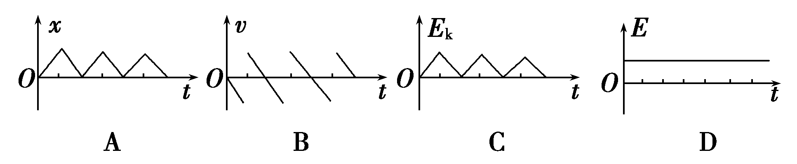
[解析] 小球自由下落，做初速度为零的匀加速运动；与地面发生碰撞，原速率反弹，做竖直上抛运动，速度图象B正确，位移图象A错误；小球下落时，速度与时间成正比，动能与时间的二次方成正比，动能图象C错误；机械能保持不变，机械能图象D正确．
[答案] BD
6．在一次课外趣味游戏中，有四位同学分别将四个质量不同的光滑小球沿竖直放置的内壁光滑的半球形碗的碗口内侧同时由静止释放，碗口水平，如图所示．他们分别记下了这四个小球下滑速率为v时的位置，则这些位置应该在同一个( )
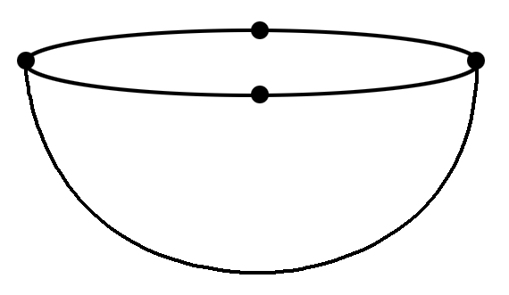
A．球面 B．抛物面
C．水平面 D．椭圆面
[解析] 因半球形碗的内壁光滑，所以小球下滑过程中机械能守恒，取小球速率为v时所在的平面为零势能面，则根据机械能守恒定律得mgh＝mv²，因为速率v相等，所以高度相等，与小球的质量无关，即这些位置应该在同一个水平面上，C正确．
[答案] C
7．(2016·山东莱芜高三上学期期中)一根质量为m、长为L的均匀链条一半放在光滑的水平桌面上，另一半悬在桌边，桌面足够高，如图甲所示．若将一个质量为m小球分别拴在链条右端和左端，如图乙、图丙所示．约束链条的挡板光滑，三种情况均由静止释放，当整根链条刚离开桌面时，关于它们的速度关系，下列判断正确的是( )
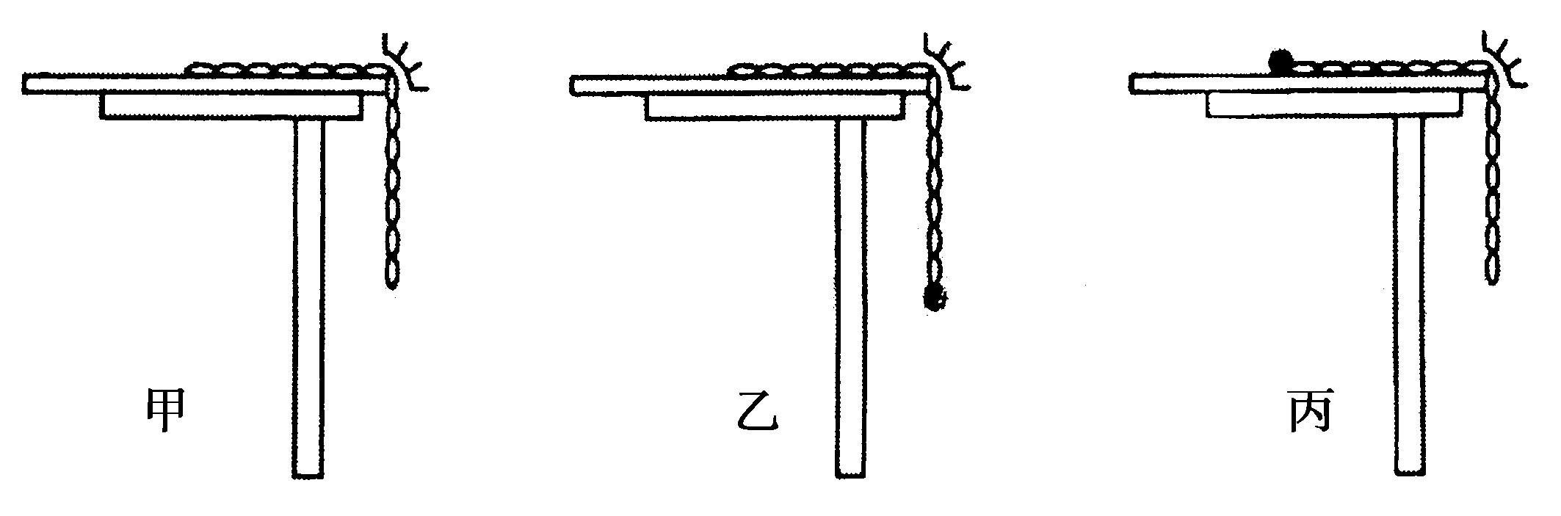
A．v_{甲}＝v_{乙}＝v_{丙} B．v_{甲}<v_{乙}<v_{丙}
C．v_{丙}>v_{甲}>v_{乙} D．v_{乙}>v_{甲}>v_{丙}

[解析] 三种情况下所研究的系统机械能守恒，由－ΔE_{p}＝ΔE_{k}得，对于甲：mg×＋mg×＝mv，v_{甲}＝；对于乙：mg×＋mg×＋mg×＝×2mv，v_{乙}＝；对于丙：mg×＋mg×＝×2mv，v_{丙}＝，故v_{乙}>v_{甲}>v_{丙}，D对．
[答案] D
[必纠错题]
8．质量分别为m和M(其中M＝2m)的两个小球P和Q，中间用轻质杆固定连接，在杆的中点O处有一个固定转轴，如图所示．现在把杆置于水平位置后自由释放，在Q球顺时针摆动到最低位置的过程中，下列有关能量的说法正确的是( )
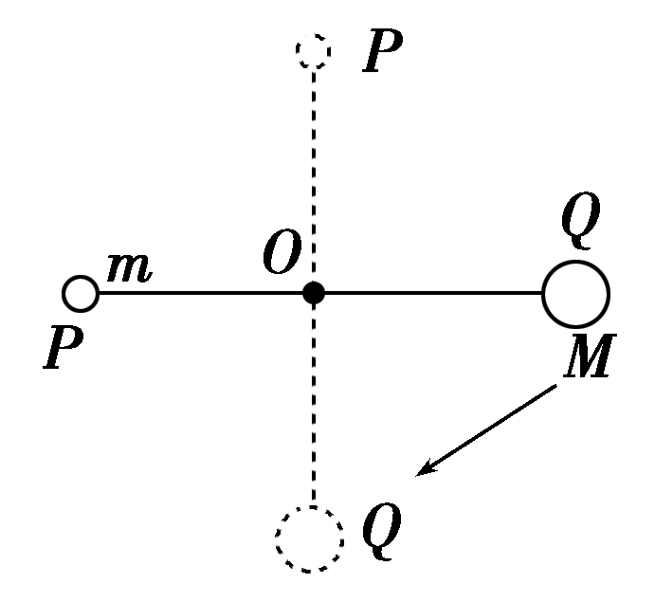
A．Q球的重力势能减少、动能增加，Q球和地球组成的系统机械能守恒
B．P球的重力势能、动能都增加，P球和地球组成的系统机械能不守恒
C．P球、Q球和地球组成系统机械能守恒
D．P球、Q球和地球组成的系统机械能不守恒
[错解] 错选A.
[错因分析] Q球下摆的过程中受重力、杆的拉力作用，因为拉力不做功，只有重力做功，所以Q球重力势能减少，动能增加，Q球和地球组成的系统机械能守恒，选择A.
[解析] Q球从水平位置下摆到最低点的过程中，受重力和杆的作用力，杆的作用力是Q球运动的阻力(重力是动力)，对Q球做负功；P球是在杆的作用下上升的，杆的作用力是动力(重力是阻力)，对P球做正功．所以，由功能关系可以判断，在Q球下摆过程中，P球重力势能增加、动能增加、机械能增加，Q球重力势能减少、动能增加、机械能减少；由于P和Q整体只有重力做功，所以系统机械能守恒．
[答案] BC
[高考真题]
9．(2015·四川理综，1)在同一位置以相同的速率把三个小球分别沿水平、斜向上、斜向下方向抛出，不计空气阻力，则落在同一水平地面时的速度大小( )
A．一样大 B．水平抛的最大
C．斜向上抛的最大 D．斜向下抛的最大

[解析] 不计空气阻力，小球在空中只受重力作用，机械能守恒，抛出时高度、速度大小相等，落地时速度大小一定相等．
[答案] A
10．(2015·天津理综，5)如图所示，固定的竖直光滑长杆上套有质量为m的小圆环，圆环与水平状态的轻质弹簧一端连接，弹簧的另一端连接在墙上，且处于原长状态．现让圆环由静止开始下滑，已知弹簧原长为L，圆环下滑到最大距离时弹簧的长度变为2L(未超过弹性限度)，则在圆环下滑到最大距离的过程中( )
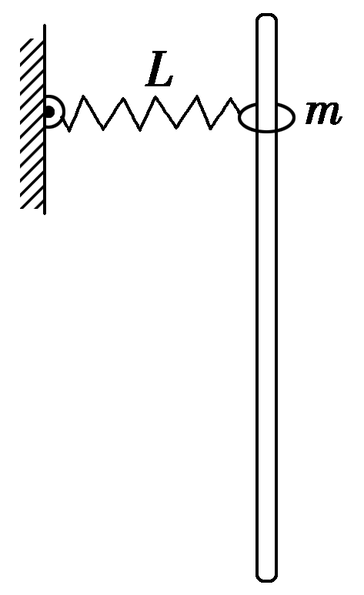
A．圆环的机械能守恒
B．弹簧弹性势能变化了mgL
C．圆环下滑到最大距离时，所受合力为零
D．圆环重力势能与弹簧弹性势能之和保持不变
[解析] 在圆环下滑过程中拉伸弹簧，圆环的部分机械能转化为弹簧的弹性势能，圆环与弹簧组成的系统机械能守恒，A错误．由于系统机械能守恒，在圆环运动到最低点时圆环减小的重力势能全部转化成弹簧的弹性势能，E_{p}＝mgL，B正确．圆环刚开始运动时合力向下，加速下滑，当合力为零时速度最大，在最低点速度减小到零，合力方向应向上，C错误．下滑过程中，圆环先加速后减速，动能一直改变，因此圆环重力势能与弹簧弹性势能之和也改变，D错误．
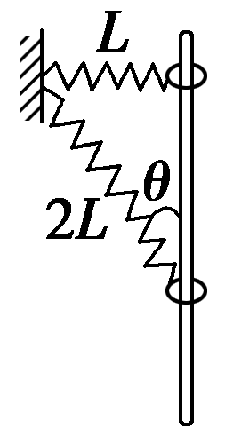
[答案] B

[综合大题]
11．(2016·西安高三质检)一半径为R的半圆形竖直圆柱面，用轻质不可伸长的细绳连接的A、B两球悬挂在圆柱面边缘两侧，A球质量为B球质量的2倍，现将A球从圆柱边缘处由静止释放，如图所示．已知A球始终不离开圆柱内表面，且细绳足够长，若不计一切摩擦，求：
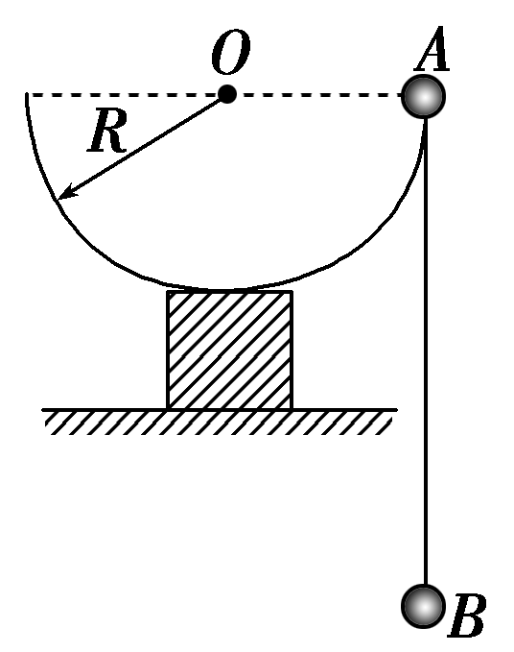
(1)A球沿圆柱内表面滑至最低点时速度的大小；
(2)A球沿圆柱内表面运动的最大位移．
[解析] (1)设A球沿圆柱内表面滑至最低点时速度的大小为v，B球的质量为m，则根据机械能守恒定律有
2mgR－mgR＝×2mv²＋mv
由图甲可知，A球的速度v与B球速度v_{B}的关系为v_{B}＝v₁＝vcos 45°
联立解得v＝2 .
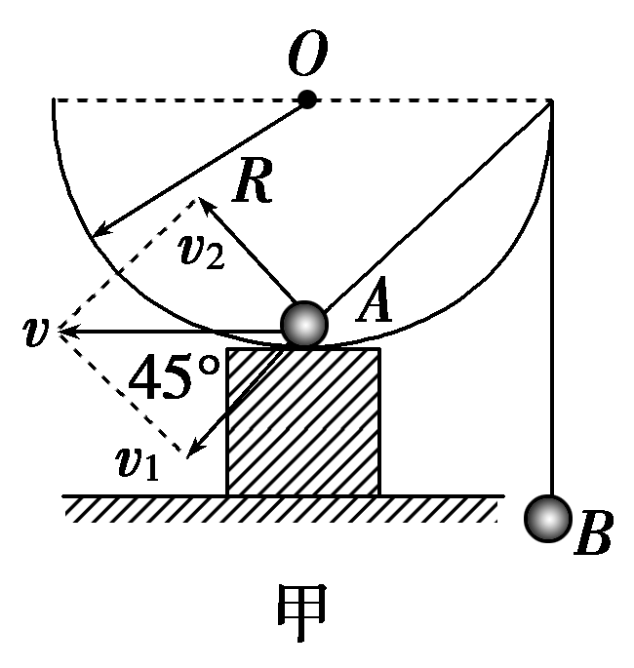
(2)当A球的速度为零时，A球沿圆柱内表面运动的位移最大，设为x，如图乙所示，由几何关系可知A球下降的高度h＝
根据机械能守恒定律有2mgh－mgx＝0，解得x＝R.
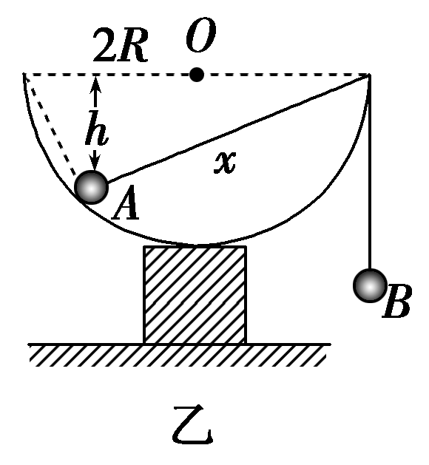
[答案] (1)2 (2)R

12．如图所示，在同一竖直平面内，一轻质弹簧一端固定，另一自由恰好与水平线AB平齐，静止放于倾角为53°的光滑斜面上．一长为L＝9 cm的轻质细绳一端固定在O点，另一端系一质量为m＝1 kg的小球，将细绳拉至水平，使小球在位置C由静止释放，小球到达最低点D时，细绳刚好被拉断．之后小球在运动过程中恰好沿斜面方向将弹簧压缩，最大压缩量为x＝5 cm.(g＝10 m/s²，sin 53°＝0.8，cos 53°＝0.6)求：
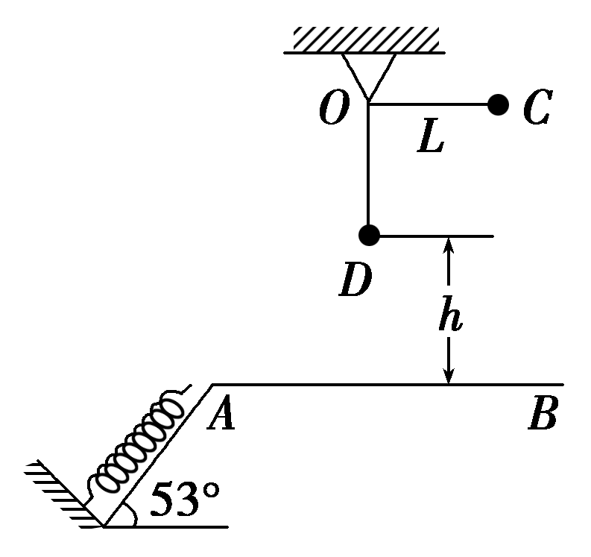
(1)细绳受到的拉力最大值；
(2)D点到水平线AB的高度h；
(3)弹簧所获得的最大弹性势能E_{p}.
[解析] (1)小球由C到D，由机械能守恒定律得：
mgL＝mv，解得v＝
在D点，由牛顿第二定律得F－mg＝m ②
由①②解得F＝30 N
由牛顿第三定律知细绳所能承受的最大拉力为30 N.
(2)由D到A，小球做平抛运动v＝2gh ③
tan 53°＝ ④
联立解得h＝16 cm
(3)小球从C点到将弹簧压缩至最短的过程中，小球与弹簧系统的机械能守恒，即E_{p}＝mg(L＋h＋xsin 53°)，代入数据得：E_{p}＝2.9 J.
[答案] (1)30 N (2)16 cm (3)2.9 J

